RÉVISION MIXTE niveau 2

är |  |  | har
je |  |  | je
tu |  |  | tu
il/elle |  |  | il/elle
nous |  |  | nous
vous |  |  | vous
ils |  |  | ils

- 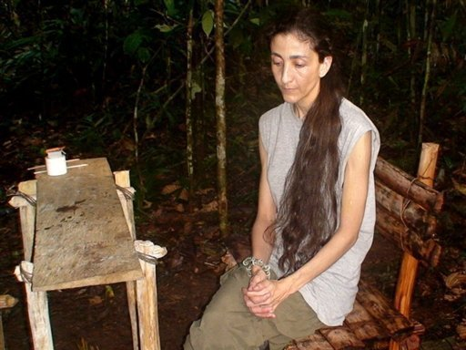är du svensk ?
- är ni fransk ?
- är du gammal ?
- är du ung ?
- är ni gul ?
- har du barn ?
- har ni syskon ?
- hur ser du ut ? (hur är du ?
- jag är engelsk
- är du i klassen ?
- är du berömd ?
- har du långt hår ?
- har du skägg ?
- jag har glasögon
- har han rakt hår ?
- är han gift ?
- har ni krulligt hår ?
- bor du i Sverige ?
- var är du född ?
- hur gammal är du ?
- sjunger du ?
- vad sjunger du ?
- vad gillar du ?
- jag gillar politik
- vilket ät ditt yrke ?
- jag är lärare
- vad gillar du inte ?
- jag gillar inte djur
- vad gör du ?
- jag lagar mat
- jag är i Sverige
gör |  |  | sjunger
je |  |  | je
tu |  |  | tu
il/elle |  |  | il/elle
nous |  |  | nous
vous |  |  | vous
ils |  |  | ils

